部编六下口语交际归类
第一单元的主题：节日大家谈
五千年的斗转星移孕育出了博大精深的中华文化，历史的背影虽已渐行渐远，但中华民族的传统文化却传承至今，散发着永恒的魅力。作为传统文化的重要组成部分，传统节日被保留到现在。它是我们中华民族悠久的历史文化的一个组成部分。从这些传承至今的民世俗民风节日里，清晰地记录着中华民族的丰富而多彩的社会生活文化内容。我国的传统节日有春节、端午节、中秋节、重阳节等，大家熟知的西方节日有母亲节、感恩节、圣诞节等。在这些节日中，你最喜欢哪个节日？为什么？请大家进行讨论，各抒己见。
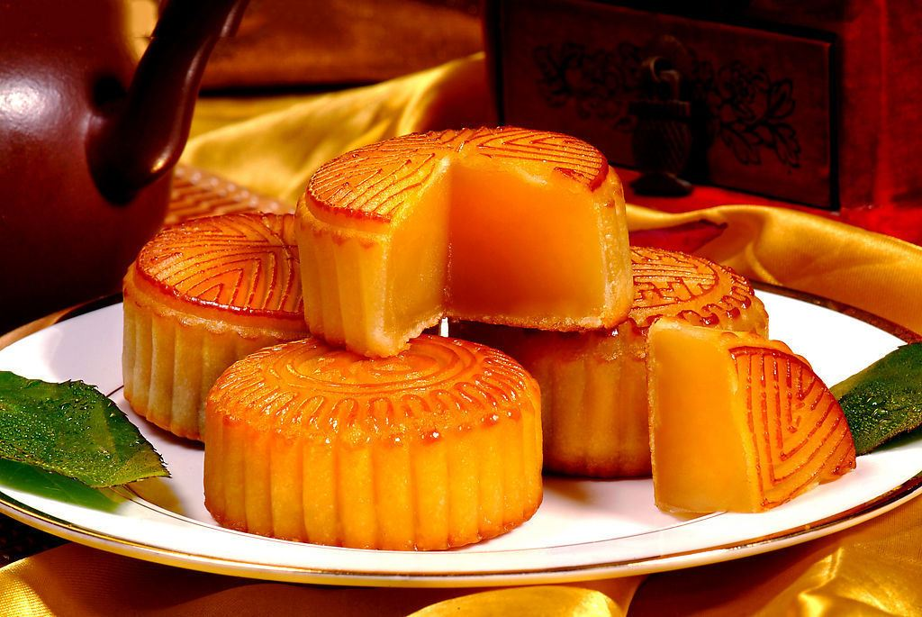
第二单元的主题：我最喜欢的一本外国名著
一部名著，蕴涵着丰富的知识和美好的情感。阅读一部名著，仿佛跨越时间和空间，同睿智和高尚的人对话，这是多么美妙的事情呀！外国名著是浩瀚书海中美丽的浪花，其中的经典作品，源远流长、博大精深，是世界文化的瑰宝。阅读外国名著，不仅有助于我们积累、理解和运用语言文字，而且有助于培养自主学习的良好习惯，还有助于形成良好的道德品质和健全的人格。例如，学习了本单元，我们从几部名著中认识了勇敢、执着的鲁滨逊，和小男孩尼尔斯一起经历了神奇的旅程；跟随汤姆索亚独自探险……同学们，你还读过哪些外国名著？有哪些收获？今天，就让我们来交流一下吧！
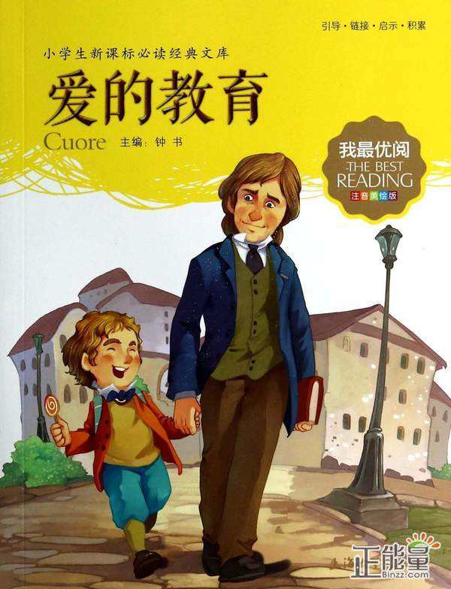
第三单元的主题：美好的一瞬间
生活是个万花筒，有困难，有挫折，但带给我们最多的是美好。美好的一瞬间往往就蕴含在我们的学习和生活当中。当我们接受别人善意的时候，当我们少年游历，感受“江山如此多娇”的时候，当我们在校园一隅听到琅琅读书声的时候，当我们悄悄捡起草地上的垃圾的时候，当我们和小伙伴一起嬉戏打闹的时候，当我们享受着父母无微不至的关怀的时候，当我们和老师一起攻克困难堡垒的时候……我们总会感到生活的美好。展示你的口才，再现那美好的一瞬间，诉说出你内心最真实的感觉吧！
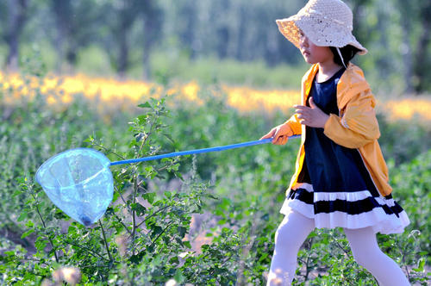
第四单元的主题：竞选发言
同学们肯定听过这句话：“不想当将军的士兵不是好士兵。”瞧，机会来了！班主任刚刚宣布，六一班班要通过竞选产生班长。竞选的方法是：竞选者当众进行三分钟竞选发言，然后由同学们民主投票，得票多者为胜。有的同学们觉得这么简短的发言，问题不大，于是跃跃欲试；有的同学觉得当众发言毫无准备，无法表达出自己的想法，于是知难而退。你想参加竞选吗？如果你有想法，你的发言内容是什么？怎样才能让同学们把选票投给你？展示你的口才，来获取大家的信任和支持吧！
第五单元的主题：开卷是否有益
作为小学生，我们一直在和课本、报纸、杂志、名著、连环画等各种各样的书打交道。在这个信息化的世界里，读书的确是我们获取知识的主要途径之一。多读书可以扩展我们的知识面，丰富我们的文学修养，对我们的说和写有很大的帮助。在学校组织的读书交流会上，李平同学在发言时引用了“开卷有益”这个成语，同学们有的支持这一观点，有的反对，展开了热烈的讨论。如果你在场，你支持李平的观点吗？理由是什么？如果你认为李平的观点有误，你如何说服他？请你组织语言，大胆发言吧！
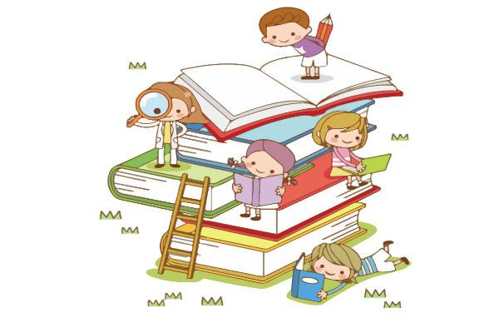
第六单元的主题：说句心里话
回忆六年的小学生活， 一定会许多美好的画面像潮水一般涌上我们的心头。音乐课上回响过我们清脆悦耳的歌声，操场上曾留下我们嬉戏玩闹的脚印，领奖台上有我们自信的身影，烈士陵园曾留下我们对先辈的无限哀思……这些美好而难忘的回忆，会成为我们人生道路上最珍贵的收藏，将永远镌刻在我们记忆的深处。此刻，朝夕相处六年的老师、同学也许即将分别，你有什么话想和大家或某个人说说？或感激、或歉意、或共勉、或憧憬……也许你一直想说而没有机会说，那么，给你展示的平台，说出你的心里话，表达你的真情，留下对小学生活的美好回忆吧!

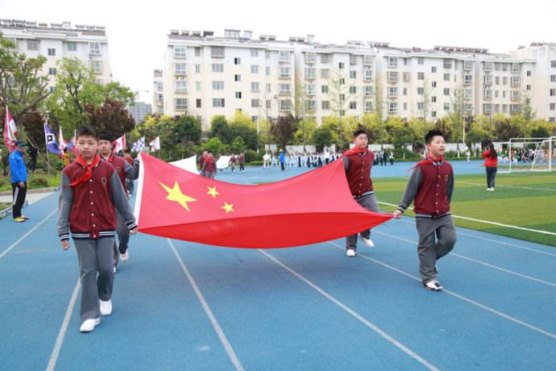

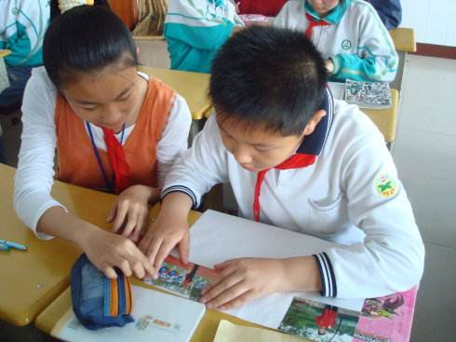
参考答案
部编六下口语交际点拨及答案
第一单元点拨：
1.确定范围。
话题中可以包含中国传统节日和西方节日，可以从中任选，只要是有意义的的节日都在话题范围内。
2.发言方向。
①我国的传统节日有哪些？你能描述它的来历吗？它有什么含义？
②国外的一些节日也有着自己本民族的特色，也洋溢着爱的情怀，你是如何理解的？
③你喜欢的节日有哪些过节风俗？你为什么喜欢它？
3.客观分析。
现在，我们的节日越来越多，一些西方节日甚至比我们自己的节日过得还热闹。可以对此谈谈看法。
范例1：
中国传统节日表现形式不仅多样，而且内容丰富，有着及其深远的文化意义，让人在传统的节日文化里面清晰地感受到古代人民精彩的社会生活，如春节、元宵节，端午节，中秋节等等。其中我最喜欢的还是中国的春节。春节是我们国家的一个大节日。每到临近春节，无论是身处国外的游子，还是身在异地的打工者，都会纷纷从外地赶回家，和家人团聚。到了年三十那天，家家户户都会早早起来贴春联，红红的颜色，潇洒的字体，感觉特别喜庆。到了晚上，就可以吃到丰富的年夜饭了，年夜饭里的每一道菜都有着它特殊的含义。比如鱼会象征着年年有余，年糕象征着日子节节高等等。我们北方人习惯吃饺子，并在其中一个饺子中放上一枚硬币，谁吃到了就象征着来年吉祥如意。吃完饭后，人们会到户外去放烟花，绚烂的烟花似乎预示着我们的生活象烟花一样多姿多彩。我喜欢春节，因为春节给人们带来了吉祥，带来了欢乐，带来了幸福！
范例2：
西方也有很多节日具有纪念意义，并且获得了东方很多国家的认同。其中我最喜欢的节日是母亲节。现代意义上的母亲节起源于美国。美国南北战争结束后，安娜·贾维斯的母亲认为，应该给予失去儿子的母亲们一种慰藉、一个纪念日，并希望有人创立一个母亲节来赞扬全世界的母亲。母亲去世后，安娜·贾维斯立志要实现母亲的愿望，为此，她向社会呼吁，并获得各方面的强烈支持。1914年，美国参众两议院将每年5月第2个星期日定为母亲节，并规定节日期间家家户户都要悬挂国旗，表达对母亲的尊敬。母亲节是一个感谢母亲的节日，也寄托着子女对母亲的爱。母亲们在这一天通常会收到礼物，康乃馨被视为献给母亲的花，而中国的母亲花是萱草花，又叫忘忧草。是母亲把我们带到这个世界上，给了我们生命，呵护我们成长。连习爷爷都在重要场合深情朗诵《游子吟》这首诗，表达对母亲，对家庭的爱，作为小学生的我们，更应该牢记习爷爷的教导，好好学习，好好做人，做个让母亲省心的好孩子。

第二单元点拨：
1. 锁定范围。注意审题，话题选择的名著必须是外国名著。
2.回忆书目。请想想，你读过的外国名著有哪些？你最喜欢的或感受最深的是哪一部？书名是什么？作者是谁？
3.理清思路。主要人物有哪些？故事精彩在何处？这部名著对你有什么启迪和教育意义？
4.组织语言。请把你的想法条理清晰地说出来。描述名著中的精彩片段时，尽量做到绘声绘色，声情并茂，打动并吸引同学们认同你的观点，对你喜欢的这部名著产生浓厚的兴趣。
5.联系生活。名著中的人物、事件有一定的代表性，可以将名著与你和同学们日常学习和生活中发生的场景、事例有机结合，更能引起同学们的共鸣。
范例1：
我最喜欢的名著是美国作家海伦·凯勒写的《假如给我三天光明》。这本书记录了海伦·凯勒平凡而伟大的一生。书中感人肺腑的故事，总在我受到困难和挫折时鞭策我努力，激励我前进。海伦·凯勒从小因病失去了听觉、视觉和甜美的声音，成为盲聋哑人。她也曾因自己的缺陷而自暴自弃过，可她又很快振作起来。在莎莉文老师耐心的帮助下，她凭着超人的毅力，不但学会了说话，还学会了五种语言文字！她一生熬过了八十七个无声、无语、无光的孤独岁月，对社会却做出了比一般的健全人更大的贡献。是啊，一个人只要胸怀大志，并向着目标不懈地努力奋斗，就不会被一些客观条件束缚，你就会拥有无限的力量去实现它！海伦·凯勒这种坚强不屈、不断进取的精神值得我们好好学习！有时间你也读读这部书吧，你一定会受益匪浅哦！
范例2：
最近，我阅读了丹麦著名童话作家安徒生的名著《安徒生童话》。这本书里有许多感人的故事和人物，其中我最喜欢的就是《丑小鸭》这个故事。故事里的丑小鸭因为一生下来羽毛就是灰灰的，长得丑丑的，所以小朋友们和其他动物都不喜欢他，都欺负它，后来没办法就独自去流浪。寒冷的冬天里，它在丛林里受尽了折磨，也受尽了委屈。冬去春来，随着季节的变换，丑小鸭最终在自己的不懈努力下飞上了天，成为了一只美丽的白天鹅。丑小鸭之所以能变成一只美丽的白天鹅，是因为它有梦想，它为了自己的梦想而不懈努力。从丑小鸭的故事中，我明白了“笨鸟先飞”这个道理，无论什么事情，都要为之奋斗，不能轻易放弃。所以，我要向丑小鸭学习，面对困难，不放弃，一定要坚持不懈，那么，总有一天我会登上成功的舞台。
第三单元点拨：
1.情感设定。
确定“美好”是话题的中心词，明白所要表述的内容是健康有益的，积极向上的。
2.观察积累。
留心观察生活，积累素材。作为六年级的小学生，已经有了丰富的学习和生活经历。将自己看到的美景，经历过的温暖瞬间，感受到的美好情感提炼为备选话题。
3.筛选确定。
从积累的话题内容中做出恰当选择。例如，哪次旅游经历给你印象最深？你遇到困难时好心人是如何帮你的？你曾经靠自己的能力学会过一样本领吗？你和小伙伴之间发生过哪些有趣的事？……认真思考，从中筛选你最印象最深刻，最想说出来的话题。
4.激情表达。
注意说话的语气、神态和动作，话题观点要鲜明，感情要真挚，语言要流畅，注意突出主题，可用开篇点题或结尾照应前文的方法突出“美好”的内涵。

范例1：
我认为通过自己的努力学会某项本领是最美好的。上三年级的时候，我对自行车产生了兴趣。妈妈说：“我来教你骑。”妈妈先做了示范，看着妈妈骑的那么轻松，我根本不把骑自行车放在眼里。妈妈骑完一圈后，把我扶上车，叮嘱我：“骑车时眼睛一定要看前面，如果车把歪了就轻轻地摆正，脚下要用力不断往前蹬。”我骑上车了，心砰砰直跳，还让妈妈的手握住自行车的后坐，在后面跟着我。妈妈说：“放松点，不要那么紧张。”我这样骑了几圈，我的那股紧张的劲不知不觉就消失了。妈妈说：“对！就这样。”尽管如此，我还是不放心地对妈妈说：“妈妈，千万别松手，不然我会摔倒的。”妈妈口头上答应我，可还是偷偷地放了手。到了拐弯处，我发现妈妈的手放了，一着急，手脚不听使唤，从车上摔了下来。妈妈让我必须自己练习，于是我拍拍身上的土，继续骑。就这样不断地练习，我终于能自己独力骑自行车了，心里感到高兴极了！是啊，生活是美好的，关键在于你努力了，坚持了。只要你用心感受的话，美好的生活将永远陪伴你！
范例2：
我感觉留在我脑海中最美好的画面是那次海狮表演。我坐在观众席上，音乐缓缓响起，激动人心的时刻终于到了，表演开始了。一只胖嘟嘟、憨态可掬的海狮登场了，它大摇大摆地走到表演台，还向观众们挥了挥手。驯兽师一吹哨子，它就张开双手和人们打招呼，还向人们鞠躬。第一项表演是海狮顶球，海狮用鼻子顶起一个球，然后用一只手支地，尾巴翘了起来，这个动作难度很大，顿时，观众们纷纷鼓掌。更绝的是还是它还会算术和唱歌呢。驯兽师在一个小黑板上写了一道算术题，它竟然正确的答了出来，人们赞叹不已。后面的唱歌表演可逗了，工作人员放了一曲歌，这只海狮竟对着话筒唱了起来，还加上了动作。海狮的精彩表演把观众们乐得东倒西歪，我也一样，感觉好像好久都没有笑得那么开怀了。这幅场景是多么美好呀，现在想想，我又忍不住笑出声来，这美好的场景我已经深深地印在了心里。
第四单元点拨：
1. 掌控时间。毫无准备的竞选发言要精彩、热烈，要少而精，短话比长话更难讲，但是，往往留给人的印象却也更深刻。
2.注意方式。竞选演发讲的目的是为了展示自己、推销自己，让听众了解自己，从而获得支持、赢得选票，因此具有客观性、竞争性和推销性。因此发言要真实，展示自我,推销自我要自信。
3. 确定内容。
①展示优势。要说明为什么要竞争、凭什么竞争的问题。众所周知,竞选发言的目的,就是要使听众对发言者有充分的了解和认识,从而鉴别其能否胜任这个职位。因此，在介绍自己的情况时,一定要有针对性,也就是针对竞选的岗位来介绍自己的品德、能力、经历、特长等。
②简要介绍自身的不足之处。对自身的弱势,应艺术地表述出来,即将不利变为有利。对缺点介绍要注意分寸,如果对自己的缺点毛病介绍得过多过细,无形中就会损害自己在同学们心目中的形象。
③表明自己当上班长之后的打算。要用简明的语言亮明自己的观点，紧紧围绕同学们关心的热点、难点问题,比如班级卫生、纪律、后进生等方面的问题，提出明确的工作目标和切实可行的措施,这样才能获得听众的信任和支持。
4.身体语言。发言时要面对全体同学，面带微笑，表情自然，目光要稳定自信，适当加入态势语，能展示发言者的整体素质，增强发言的吸引力和说服力。
范例1：
敬爱的老师、亲爱的同学：
大家好！ 我是六一班的王骥，我发言的主题是“当老师的助手 为同学服务”。 我兴趣广泛，除了喜欢学习课本知识外，还喜欢唱歌、看书，喜欢爵士鼓、 羽毛球，喜欢画画、下棋，我还特别喜欢电脑、航模。我的优点很多，诚实、善良，从不说假话，好坏分明，一就是一，二就是 二，知错就改，和同学相处融洽，善于团结同学，更愿意帮助同学。我有我的竞选优势：办事认真、负责，我会把我的工作做得更好。 敬爱的老师、亲爱的同学们，我担任过电脑管理员，我有经验基础。我相信，我有能力担任六一班的班长，我会在各方面积极带头，当好老师的助手，团结同学，为同学们服务。请支持我，把你那宝贵的一票放心的投给我吧。
范例2：
老师们，同学们，大家好！
我是开学初刚刚转来的学生刘雨桐。在老师的帮助下，我已经完全适应了新环境。学习上我知道用心，听讲认真，作业工整，经常得到老师的表扬。我还积极参加县局和学校组织的各项活动，在演讲比赛、征文比赛、读书活动、少队活动中夺得了很多奖项；课余时间，我参加了舞蹈班和钢琴班，开阔了眼界，提高了自身素质。今天，我想竞选六一班班长这一职务。如果我竞选成功，我会做出详尽的的工作计划，做老师的得力助手，全心全意为同学们服务；如果竞选失败，我也不会气馁，这说明我离班长这一职务的要求，还有一定的差距，我会反思自己，在未来的日子里，努力缩小差距，争取在下次竞选中成功。
最后，我想讲的是，无论谁竞选成功，我都会正确面对竞选结果，配合他管理好班级。不过，我希望你见证和肯定我一直以来的努力，用你的手投出对我来说最宝贵的一票，我一定不会让你后悔和失望！
第五单元点拨：
1. 把握分寸。与他人观点不同，或就同一个问题出现争议争议,需要针锋相对地发表意见,以便分清是非。这也是对我们听说能力的大检阅。发表个人意见，反驳对方观点不等同于吵架，要注意方式，避免使用攻击性语言。
2.掌握要素。以自己的观点说服对方一般要掌握三个要素，即认真倾听—冷静分析—合理反驳。
3.把握方法。
①倾听：要认真听取对方的发言,弄清对方发言的论点、论据和论证方法等。
②分析：边听边在头脑中分析,找出对方发言中的谬误。对方发言中的谬误一般有几个方面：一是论点错误或论点片面；二是论据不真实、论据不足或论据片面；三是论证方法不合理,推理不合逻辑。
③反驳：了解了对方发言的论点、论据、论证方法,找出存在的错误之后,针对性地进行反驳。反驳有以下方法：一是直接反驳对方的论点,指出论点存在的错误；二是驳论据,通过指出其论据的不真实、论据不足,或论据片面,使对方的论点失去根据,不驳自倒；三是指出对方在论证方法上的错误,抓住对方论证不合理、推理不合逻辑等毛病,显示对方观点的不合理性。
范例1：
我认为开卷有益。读书可以修身养性，让我们做高尚的人。正是因为这里一点，古人说“开卷有益”、“书中自有黄金屋”，先贤说“读万卷书，行万里路”，哲人说“书籍是开启人类智慧的钥匙”。
读书可以治国平天下。三国时期蜀国名相诸葛亮因勤奋读书而有经天纬地之才，辅佐刘备成就霸业；周恩来总理始终“为中华之崛起而读书”；无数名家大师皆是“读书破万卷，下笔如有神”。由此可见，读书小可修身养性，大可治国平天下。古今中外成就事业者无不以读书为快乐，无不以读书为滋养。可以说自古没有不读书而人品高尚而且有大成就的人。
当今时代的书越来越普及化、多元化。传统的书籍是书，网络信息汇集成网络书籍、各种媒体报刊质量也很上乘，能在瞬间收集天下信息。若想做到“书生不出门，能知道天下事”，不读书还是不行的。如果做不到博览群书，要想获取人类智慧的结晶，要想掌握世界动态，简直是天方夜谭。

范例2：
我认为开卷未必有益。的确，读书可以使我们的兴趣和知识更广泛，可以丰富我们的课余生活，但是，并非所有的书籍都适合我们少年儿童阅读。
英国作家菲尔丁曾说过；“不好的书也像不好的朋友，可能会把你戕害。”读书固然有好处，可是如果一切书皆读，认为书读得越多越好，不顾内容，不理解书中讲得道理，只认为读了就有益，这是完全错误的观点。我们必须挑选对自己有益的，且看过有所感悟，适合自己阅读的书阅读才是有益的。
孟子说过：“尽信书，则不如无书。”历史上有许多真实的例子，比如，战国时期的赵括熟读兵书，却不懂得变通，纸上谈兵，最终一败涂地；还有三国时期的的马谡也是饱读兵法，可结果如何？言过其实，导致痛失街亭，被军法处置。因此我认为，如果盲目开卷，未必有益。
开卷不一定有益，有时读了不良书刊还会给我们造成损害。我们周围就发生过青少年被不健康的书刊污染了心灵，染上了恶习，导致最后走上违法犯罪之路。所以我们应该在成人的指导下有选择地阅读，这样才能使我们真正体会到阅读的乐趣。

第六单元点拨：
1.思考准备。回忆小学生活中印象深刻的事情，想一想在此时此刻自己最想对谁说出自己的心里话，准备说些什么。
2.组内交流。可以先在小组中交流自己想说的话，这也是相互之间启发的机会。要认真倾听别人的发言，对别人的发言要尊重，并提出有益的建议或恰当的评价。
3.提倡互动。无论这位同学的发言是针对某一位同学、老师还是大家，老师和同学都要给予反馈，例如发言的同学对某位同学表示歉意，对方一定要有回应，使发言者的情感得到回馈。
4.深情表达。表达时要富有激情，说心里话，不说套话，体现真情实感。
5.科学评价。即时自我评价或评价他人的优秀之处，但对个别语言表达有不足的同学，要避免负面评价，以免挫伤当事人的情感和积极性。
6.建议用第二人称，可以快速让说者融入到角色中去，在感情的抒发上变得更为方便；同时，拉近与听者的距离，因而更能增强情感，感觉更为亲切，更能打动人心。
范例1：
老师,我想对您说，六年来，您不仅教会了我那么多知识，还教会我怎样做人，怎样生活。为了我们，您牺牲了很多休息时间，每天都在忙碌着备课、制作课件、设计班队活动。您就像一位辛勤的园丁，用心血浇灌着我们。为了我们的成长，为了我们能学到更多的知识，你不知洒下了多少汗水，却不求回报。您和我们一起解题，一起劳动，一起准备公开课，一起参加诵读展示……我们做的每一本作业,你都是认认真真,仔仔细细地批改；我们的每一张奖状，都饱含着您的心血和汗水。
老师，我想对你说，我多想看到你脸上的笑容，我多想与您那双明亮的眼睛对视。在课堂上你是一位非常严厉的老师，上课的时候只要我们有一点小动作都逃不过您的眼睛；课下休息和游戏的时候，您又非常亲切细心，像妈妈一样爱护我们。
现在，我即将毕业离开您，但我永远不会忘记您！让我献上对您最真诚的祝福!让我大声对您说，老师,我爱您！
范例2：
琳琳，我想对你说，从四年级开始，咱俩就成为了同桌，一转眼已经三年了。三年来，你和我结下了深厚的友谊。你的快乐我与你分享，你的烦恼我共你分担；同样，我的成功与失败，你都是见证者。记得那次，你参加学校组织的演讲比赛，紧张得额头直冒汗，我走到你身边，悄悄对你说：“有我在台下，别紧张，你是最棒的，你会成功！”那次，你获得了金灿灿的一等奖证书。我高兴得合不拢嘴，好像得奖的是我一样。还有一次，我因为生病住院，耽误了两周的功课，急得我直掉眼泪。是你，每天放学后来我家为我补课。你一改平日的粗线条，耐心为我讲解知识点，直到我弄明白了为止。在不久后的期中考试中，我取得了优异的成绩，这都是你的功劳啊。当然，我们也曾因为观点不同而发生过争论甚至争吵，但最后结果都是“谁对听谁的”，从未因此而影响两个人之间的友谊。三年来，你和我一直互相帮助，取长补短，共同进步。也许我们达不到俞伯牙和钟子期那种高山流水的情谊，但是我知道，我和你友谊的小船经历了时间，经历了风浪，会航行得更快，更远！

